臺南市立佳里國民小學
105學年度第1學期午餐調查結果 105.12
本次滿意度調查係針對班級及教職員進行調查，全校師生發下有效問卷109份，回收93份，回收率85.3％。調查結果如下列各項：
1、飯量滿意度
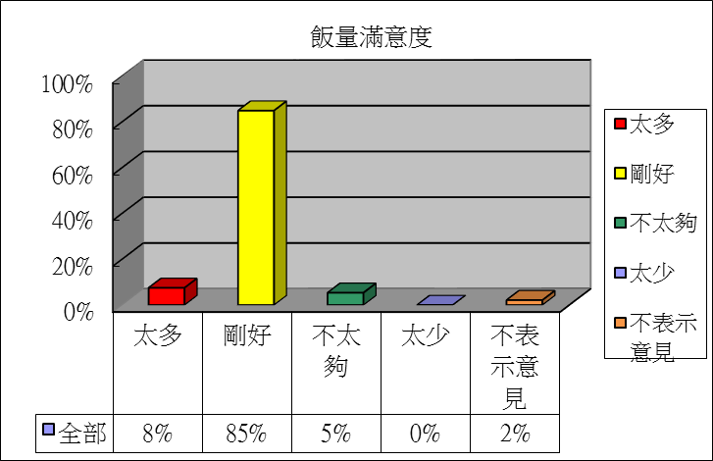
2、菜量滿意度
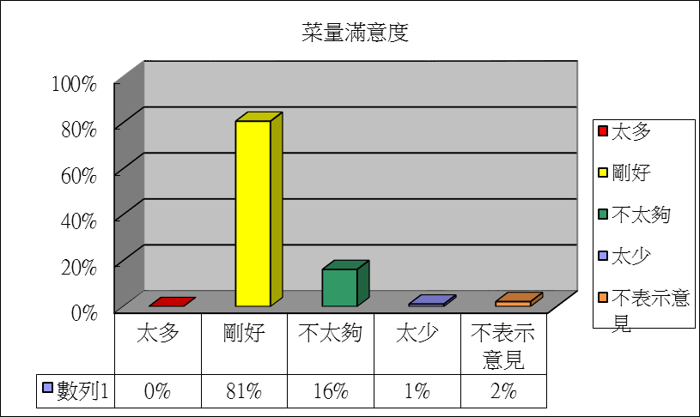
3、菜色及食材滿意度
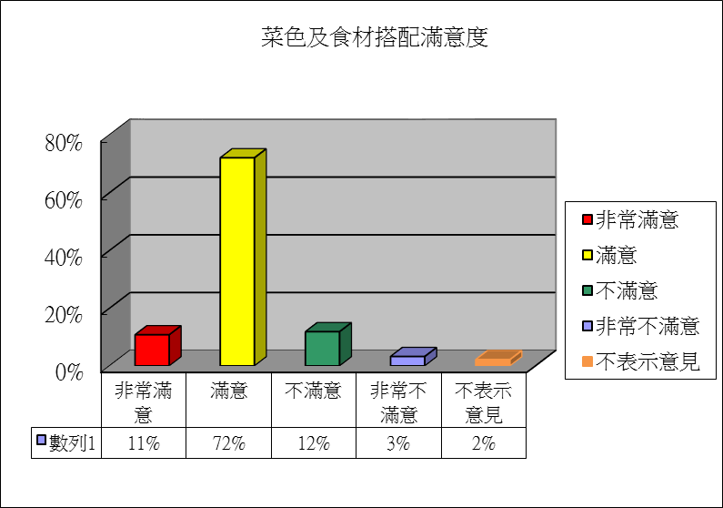
4、食物口味(鹹淡)滿意度
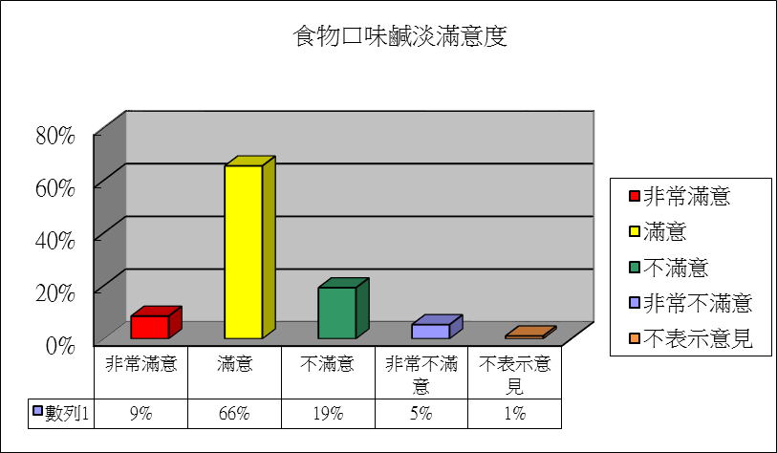
5、營養均衡成份滿意度
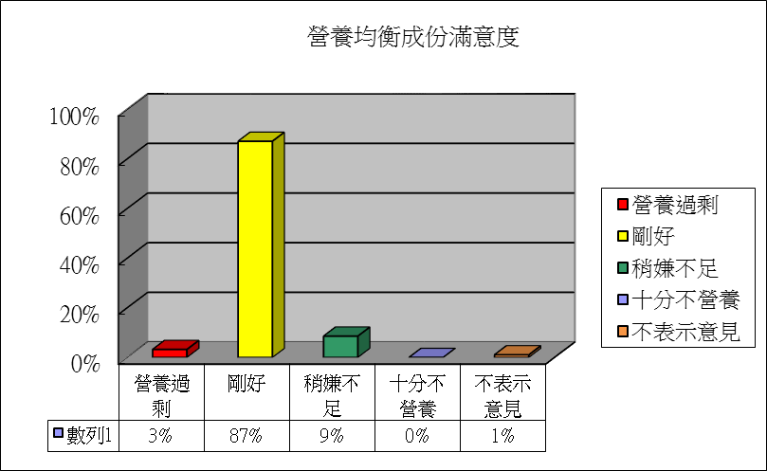
6、午餐食材新鮮滿意度
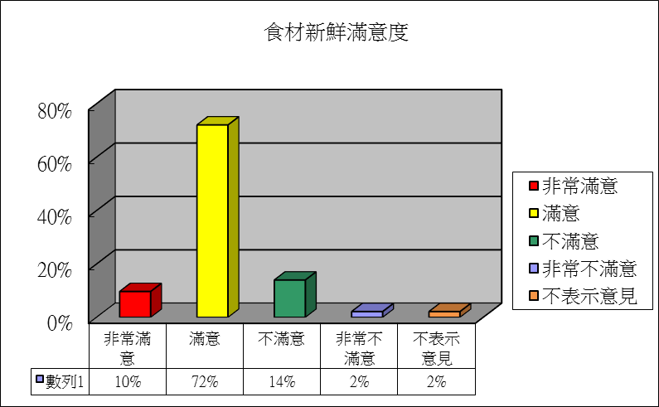
7、衛生滿意度
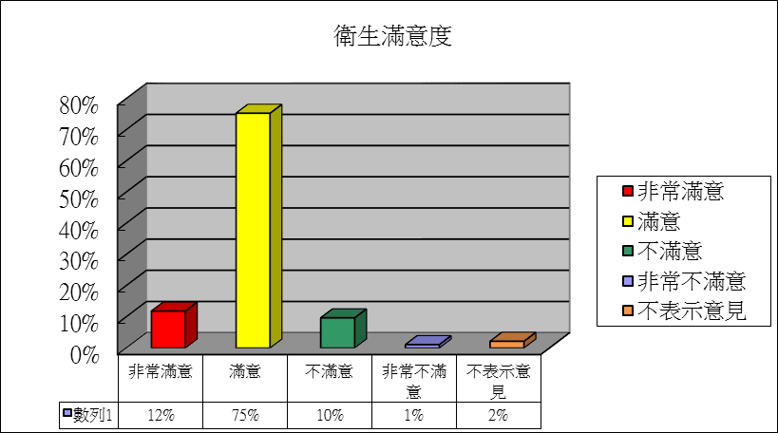

8、麵包、乳品、水果滿意度
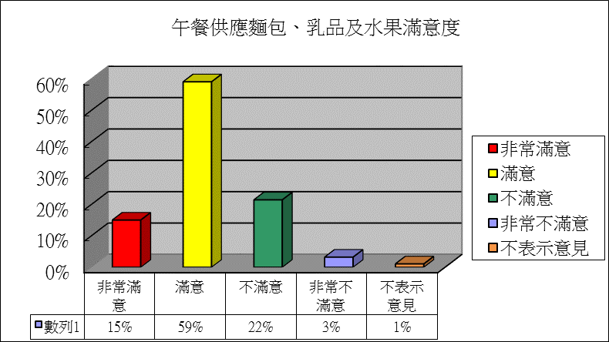

9、午餐供應整體滿意度
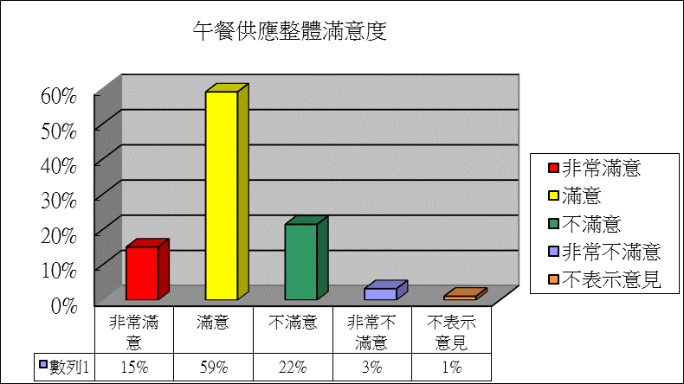

10、最喜歡菜名
鹹酥雞 | 三杯雞 | 南瓜燉雞
鳥蛋肉燥 | 滷排骨 | 綠豆湯
高麗菜 | 鍋燒意麵 | 魚丸湯
炸物 | 醬香杏鮑菇肉片 | 紫菜蛋花湯
魚排 | 炒米粉 | 山粉圓
鮭魚 | 炒青菜 | 蕃茄炒蛋
柳葉魚 | 辣炒年糕 | 筍乾肉塊
炸雞塊 | 泡菜百頁 | 炸魷魚
紅蘿蔔炒蛋 | 雞蛋豆腐 | 培根蛋炒飯
蒸蛋 | 油豆腐 | 味增豆腐魚
玉米炒蛋/蒸蛋 | 洋蔥炒蛋 | 咖哩
11、最不喜歡菜名
魷魚料理 | 炸魷魚 | 炸柳葉魚
蒸魚 | 豬肉片料理 | 泡菜豬肉
洋蔥炒蛋 | 五花肉片 | 炒青菜
大陸妹 | A 菜 | 白菜/大白菜
豆芽菜 | 菱角湯 | 青椒/豆腐
南瓜 | 芋頭粥 | 菜脯蛋
苦瓜湯 | 花生炒小魚乾 | 洋蔥
鴨肉 | 肉醬麵 | 蔬菜泥湯
花椰菜泥 | 茄子 | 絲瓜
健健美 | 咖哩雞 | 洋蔥燒肉
芽菜豆干
12、 對本校午餐的建議
- 飯量有時不穩定/有時太乾。
- 湯有時太淡有時太鹹/湯量不穩定
- 魚丸或玉米湯裡的玉米魚丸數量太少
- 食物口味鹹辣太重/胡椒太辣/滷汁醬汁太鹹/口味太鹹有時太油。
- 甜湯有時太甜。
- 鹹辣不穩定
- 菜量偶不平均
- 豬肉白肉太多/豬肉有腥味/魷魚有些腥。
- 排骨肉太少。
- 菜色常重複
- 星期二飯菜量應增加/全校全天老師較多人
- 有時絲瓜量不足。
- 主食一天不用兩樣,吃麵食就不用麵包改雞塊或肉排更好。
- 刈包數量太少,高年級與低年級等量,會有人吃不飽
- 減少加工品如火腿.培根.菜脯等。
- 滷味中的八角滷時應用袋子裝,食用時才不會吃到
- 水果乳品供應太少。
- 午餐水果乳品供應偶與菜單與校網公告不符
- 餐菜裡偶有異物。
- 桶子沒刷淨。
- 餐車運送餐蓋常掉落
13、 針對以上調查，提供營養師開立菜單參考，在經費許可下調整各班飯菜量、色香味及衛生安全進行研討改進。
- 謝謝各班導師的辛勞，為孩子的營養與健康把關，有關上述班級及教職員的建言，我們將會檢討與改進。
- 感謝大家對午餐的支持與建言

